机构、学者数据清洗
合作对接方案

重庆非晓数据科技有限公司

- 合作背景

目前全国绝大多数高校存在科研成果数据录入填报，那么科研成果管理成为不可或缺的工作内容。在市场中已经存在以易普拉格为代表的科研管理系统，响应高校科研数据填报录入管理，但因为无科研数据支撑，科研管理系统大多采用数据填报方式进行，对于校内学者而言，为了绩效考核，不得不对本人的科研产出数据进行填报，耗时耗力，对于科研管理部门，难于对学者的数据填报管理。为了更好的完成科研数据的填报清洗，将利用科研成果数据清洗统计分析技术，结合已经成熟的科研管理填报入口，使得对高校的科研管理进行非常良好的方式改进，提高服务的能力及统计的效率。

- 数据清洗范围及内容
对高校、机构的科研产出数据与学者、机构进行数据清洗匹配，建立成果、学者、机构之间的关联关系，并统计计算学者、机构的科研产出。
需要处理数据类型包含：期刊、专利、著作、获奖、基金项目，数据范围包含以本校机构署名的以上所有类型数据。
主要清洗内容：成果与学者的关系、成果与机构的关系、学者与机构的关系。

- 业务逻辑
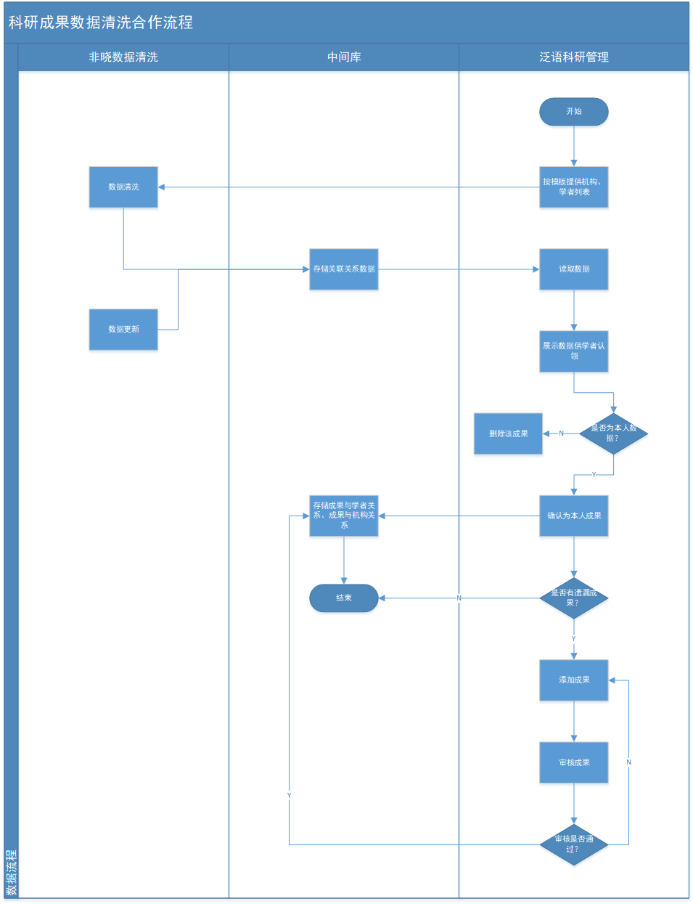

- 资料整理
数据清洗需准备以下资料信息，按以下模板进行整理信息：
组织架构信息
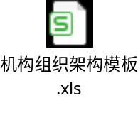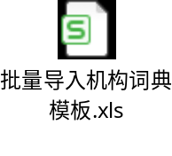

学者列表清单
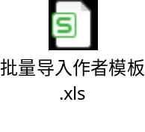

- 数据输出
5.1数据交换方案
1、机构知识库与科研管理系统采用职工号（统一身份识别号）作为对接的关联字段。
2、机构知识库与科研管理系统采用定时同步的方式从中间库读写数据。利用时间戳字段记录每一次数据更新。
3、机构知识库与科研管理系统间的数据交换需要使用三张中间表：
1）学者初始成果清单（核定/疑似），由机构知识库提供。
2）学者标记后的成果清单（核定/疑似），由科研管理系统提供。
3）学者自行提交的成果清单，由科研管理系统提供。

5.2各类型数据字段

期刊
文章属性 | title | 题名
文章属性 | title_alt | 交替题名（其它语种题名）
文章属性 | keyword | 关键词
文章属性 | keyword_alt | 其他语种关键词
文章属性 | keyword_machine | 机标关键词
文章属性 | clc_no_1st | 第一中图分类号
文章属性 | clc_no | 中图分类号
文章属性 | clc_machine | 机标分类号
文章属性 | subject_word | 主题词
文章属性 | subject_edu_code | 教育部学科分类代码
文章属性 | subject_edu | 教育部学科分类名称
文章属性 | subject | 学科分类名称
文章属性 | research_field | 学科领域、研究方向
文章属性 | abstract | 文摘,首填项
文章属性 | abstract_alt | 备用文摘（其他语言）
文章属性 | abstract_type | 文摘类型
文章属性 | abstract_alt_type | 备用文摘类型
文章属性 | begin_page_sort | 开始页(排序用)
文章属性 | begin_page | 开始页
文章属性 | end_page | 结束页
文章属性 | jump_page | 跳转页
文章属性 | doc_code | 文献标识码
文章属性 | doc_no | 文章编号
文章属性 | raw_type | 文章类型：Article、Review、Letter、Editorial等
文章属性 | recv_date | 收稿日期
文章属性 | accept_date | 接受日期
文章属性 | revision_date | 修订日期
文章属性 | pub_date | 出版日期
文章属性 | process_date | 加工日期
文章属性 | special_no | 专辑号
文章属性 | subject_no | 专辑子号
文章属性 | node_level_fl | 分类导航节点值（原NodeLevel1）
文章属性 | node_level_zl | 专辑导航节点值（原NodeLevel2）
文章属性 | volumn | 全文光盘号
文章属性 | page_cnt | 文章页数
文章属性 | pdf_size | PDF文件大小
文章属性 | fulltext_addr | 全文地址
文章属性 | fulltext_type | 全文类型
文章属性 | fulltext_txt | 文本全文内容
文章属性 | int_mark | 标引类型:1免标;2著者标;3机标
文章属性 | column_info | 栏目信息
基金项目 | fund | 基金资助
基金项目 | fund_alt | 交替基金资助信息
基金项目 | fund_id | 基金对象ID
作者信息 | author_id | 作者ID
作者信息 | orc_id | 开放研究者与贡献者身份识别码
作者信息 | researcher_id | 学者的Researcher识别码
作者信息 | author_1st | 第一作者（责任者）
作者信息 | author | 作者及对照关系
作者信息 | author_raw | 英文作者及机构
作者信息 | author_alt | 英文作者及对照关系
作者信息 | corr_author | 通讯作者
作者信息 | corr_author_id | 通讯作者在作者库中ID
作者信息 | email | 通讯email
作者信息 | author_intro | 作者简介
机构信息 | organ_id | 机构ID
机构信息 | organ_1st | 第一作者单位
机构信息 | organ | 机构及对照关系
机构信息 | organ_alt | 英文机构及对照关系
机构信息 | preferred_organ | 机构增强信息（wos）
机构信息 | organ_area | 机构所属国家地区
媒体属性 | journal_id | 期刊刊名库ID
媒体属性 | journal_raw_id | 原始库期刊ID
媒体属性 | gch | 维普馆藏号
媒体属性 | book_id | 期刊唯一编号
媒体属性 | journal_clc | 来源期刊中图分类号
媒体属性 | journal_name | 刊名
媒体属性 | journal_name_alt | 交替刊名
媒体属性 | pub_year | 年
媒体属性 | vol | 卷
媒体属性 | num | 期
媒体属性 | is_suppl | 是否为增刊
媒体属性 | issn | 国际统一刊号
媒体属性 | eissn | 国际统一电子刊号
媒体属性 | cnno | 国内统一刊号
媒体属性 | range | 期刊类型，国内外收录标识
媒体属性 | is_oa | 是否为开放资源数据（accessmode）
媒体属性 | country | 所在国家
媒体属性 | language | 出版语言

专利
专利名称
英文题名
专利申请号
公开号
发明人
申请人
申请人地址
公开年
摘要
英文摘要
主权项
专利类型
关键词
英文关键词
中图分类号
中图一级分类
中图二级分类
教育部学科分类
学科一级分类
学科二级分类
专利主分类号
专利分类号
申请日
公开日
PCT进入国家阶段日
PCT申请数据
PCT公布数据
优先号码
语种
国别
是否有html全文
是否有pdf全文
是否优先出版
引文量
被引量
原始类型
代理人
代理机构
法律状态
国别省市代码
文献类型
来源数据库
来源路径
来源ID
来源专辑/分类
被合并来源与ID
所属者资源
所属者
被合并ID
载体
所属者载体
批次

专著
图书专著属性参数 | title | 图书名称
图书专著属性参数 | title_alt | 图书英文名称（其他语种）
图书专著属性参数 | title_sub | 副标题或其它名称
图书专著属性参数 | title_series | 所属丛书名称
图书专著属性参数 | isbn | 图书出版编号
图书专著属性参数 | eisbn | 图书电子出版编号
图书专著属性参数 | keyword | 中文关键词
图书专著属性参数 | keyword_alt | 英文关键词（其他语种）
图书专著属性参数 | keyword_machine | 机标关键词
图书专著属性参数 | subject_word | 主题词
图书专著属性参数 | clc_no_1st | 第一中图分类号
图书专著属性参数 | clc_no | 中图分类号
图书专著属性参数 | clc_machine | 机标分类号
图书专著属性参数 | subject_edu_code | 教育部学科分类代码
图书专著属性参数 | subject | 所属学科、研究领域
图书专著属性参数 | abstract | 中文文摘
图书专著属性参数 | abstract_alt | 英文文摘（其他语种）
图书专著属性参数 | catalog | 图书目录信息
图书专著属性参数 | process_date | 加工日期
图书专著属性参数 | page_cnt | 图书总页数
图书专著属性参数 | word_cnt | 图书总字数
图书专著属性参数 | price | 原书定价
图书专著属性参数 | other_info | 其它附注信息
图书专著属性参数 | cover_path | 封面图片文件名（路径）
图书专著属性参数 | collection | 馆藏地
图书专著属性参数 | pdf_size | PDF文件大小
图书专著属性参数 | fulltext_type | 全文类型
图书专著属性参数 | fulltext_addr | 全文地址
基金项目 | fund | 基金资助
基金项目 | fund_alt | 交替基金资助信息
基金项目 | fund_id | 基金项目ID
作者信息 | author_id | 作者ID
作者信息 | author | 作者
作者信息 | author_alt | 作者英文名（其他语种）
作者信息 | email | 通讯email
作者信息 | relation | 作者主要责任关系
作者信息 | author_intro | 作者简介
作者信息 | organ_id | 机构库中ID
作者信息 | organ | 作者所属机构
作者信息 | organ_alt | 机构英文名
作者信息 | organ_area | 机构所属国家地区，市级
出版信息 | publisher | 出版社
出版信息 | pub_date | 出版日期
出版信息 | pub_year | 出版年份
出版信息 | pub_place | 出版地
出版信息 | book_size | 开本大小
出版信息 | revision | 出版版次
出版信息 | impressions | 印刷次数
出版信息 | country | 所在国家
出版信息 | language | 出版语言

